Муниципальное общеобразовательное учреждение
основная общеобразовательная школа №19 г. Ногинска

Творческий проект по технологии
Часы «Бабочки»

Выполнил:
Сидоров Максим .
Руководитель-консультант –
учитель технологии
Косов Александр Евгеньевич.

г. Ногинск
2013 г.
Содержание.

- Обоснование возникшей проблемы и потребности.
- Схема обдумывания.
- Выявление основных параметров и ограничений.
- Теоретические сведения.
- История и современность.
- Банк идей.
- Эскизная проработка базового варианта.
- Требования к изделию.
- Дизайн – спецификация.
- Инструменты и приспособления.
- Материалы.
- Правила безопасности во время работы.
- Технология изготовления.
- Контроль качества.
- Экологическое обоснование.
- Экономическое обоснование.
- Реклама.
- Самооценка.
- Словарь терминов.
- Литература.

Обоснование возникшей проблемы и потребности.
Приближается Новый Год, и я хочу сделать маме подарок. Я задумался, что же ей подарить? Занимаясь выпиливанием из фанеры, я понял, что смогу сделать подарок своими руками. В мечтах мне давно хотелось сделать по-настоящему красивое изделие, пусть даже оно будет небольших размеров. Вспомнив уроки технологии, на которых учитель показывал нам образцы различных изделий, после недолгих раздумий я остановил свой выбор на изготовлении деревянных часов.
Деревянные вещи создают уют в доме, хранят в себе тепло человеческих рук, и часы с бабочками станут хорошим украшением комнаты. Сами бабочки олицетворяют время, которое, как и они, улетает и не возвращается обратно.

Бабочки, словно минуты нашей жизни,
Летят в неизмеримом пространстве
И улетают навсегда.
(Дзён Хаккуидза)

Часы всегда нужны в доме, и их назначение – показывать время. Для этого я, естественно, вставил в них часовой механизм.

Схема обдумывания.
охрана труда
экономическое обоснование
инструменты, приспособления и оборудование
материалы
историческая справка
мода, стиль
модель
конструкция
потребность
технология изготовления

изделие из древесины

Выявление основных параметров и ограничений.
- Изделие должно быть выполнено аккуратно.
- Изделие должно соответствовать выбранной стилистике.
- Изделие должно быть красивым.
- Изделие должно быть прочным.
- Изделие должно быть функционирующим.
- Изделие должно быть нужным.
- Изделие должно быть безопасным.

Теоретические сведения.
Выпиливание из фанеры – один из наиболее распространённых видов обработки древесины. Он позволяет получить красивое и полезное изделие, и не требует больших затрат материалов и времени. Выпиливанием из фанеры я начал заниматься в пятом классе на уроке технологии, постепенно совершенствуя навыки.

История и современность.
С древних времён человека интересует время. Ещё древние египтяне создавали календари, по которым они отсчитывали не дни, а луны, складывающиеся в сезоны. В Древней Греции люди научились изготавливать солнечные часы. К несчастью, они работали только днём и в ясную погоду, хотя для греков это была небольшая проблема. Позже мы научились делать песочные, а через несколько веков и часы с заводным механизмом. Сейчас в магазине вы можете подобрать те, которые вам больше нравятся, а я предложу то, что смог сделать.

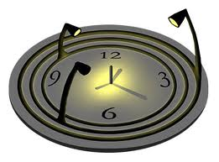
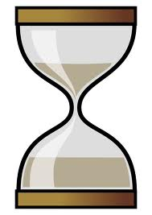

Банк идей.
1 2

3

1.Первые часы просты и не требуют особого усилия.
2.Вторые часы сделаны наподобие солнца и отражают некий славянский стиль.
3.Треьти часы выполнены в простом, элегантном стиле, что делает их не перегруженными.

Эскизная проработка базового варианта.
.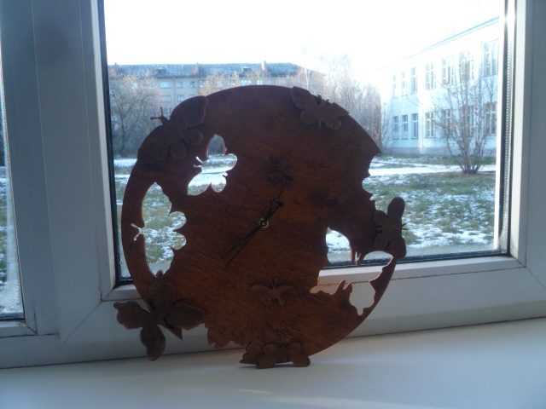
Выбранный мной вариант формы часов считаю для себя наиболее оптимальным, так как изделие получится неправильной формы, что значительно увеличит эффект изящества и тонкости работы.

Требования к изделию.
Название изделия | Часы с бабочками
Функциональное назначение | Слежение за временем
Пользователь | Семья
Единичное или массовое производство | Единичное
Требование к материалам | Сухая фанера из лиственных пород
Метод изготовления | Выпиливание из фанеры
Внешний вид, стиль | Классика
Требования с точки зрения безопасности использования | Полакирован, хорошо зашкурен
Экологические требования | Фанера

Дизайн – спецификация.

Выпиленные из фанеры деревянные часы «Бабочки»
Как?
Выпиливание из фанеры
Для кого?
Семья
Для чего?
Слежение за временем
Сколько?
100 рублей

Из чего?
Фанера из лиственных пород
Чем? Электро и ручной лобзик, надфиль, наждачная бумага,
Где?
гостиная

Инструменты и приспособления.
Для соединения отдельных деталей изделия используются шурупы и клей ПВА. Выпиливание проводится электро- и ручным лобзиком. Затем мелкие детали орнамента обрабатываются надфилями и наждачной бумагой.

Материалы.
Для выпиливания лучше всего подходит фанера из лиственных пород. Хвойные породы практически не применяются из-за недостаточной прочности и неоднородной твёрдости различных частей фанеры. Бабочек соединяем с выпиленной задней стенкой при помощи клея ПВА. После высыхания клея покрываем часы одним-тремя слоями лака.

Правила безопасности во время работы.
- Надёжно закреплять заготовку при выпиливании.
- Работать исправным, налаженным инструментом.
- При выпиливании пользоваться опорным столиком.
- Пыль, стружку, опилки удалять щёткой-сметкой.
- Работать в хорошо освещённом помещении.
- При лакировке работать в хорошо проветриваемом помещении.
- Во время резьбы следить за чистотой рук.
- Во время работы на токарном станке надеть защитные очки и головной убор.
- Надёжно закрепить заготовку.

Технология изготовления.
№  п/п | Последовательность выполнения работы | Эскиз | Инструменты, оборудование, материалы
1. | разметить на заготовке заднюю стенку и бабочек |  | верстак, карандаш, линейка
2. | выпилить заднюю стенку и бабочек |  | электролобзик
3. | просверлить отверстие для часового механизма |  | электродрель
4. | разметить орнамент на задней стенке |  | верстак, карандаш, линейка
5. | выпилить орнамент |  | электролобзик
6. | отшлифовать все части | 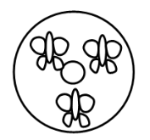 | надфили, наждачная бумага
7. | обработать узор орнамента |  | наждачная бумага
8. | соединить часовой механизм с задней стенкой |  | шуруп, отвёртка
9. | склеить бабочек и заднюю стенку |  | клей, кисть
10. | покрыть часы лаком |  | лак, кисть

Контроль качества.
- Изделие выполнено аккуратно.
- Изделие соответствует выбранной стилистике.
- Изделие красивое.
- Изделие прочное.
- Изделие функционирующее.
- Изделие нужное.
- Изделие безопасное.

Экологическое обоснование.
Часы являются экологически безвредным, не приносящим опасных последствий здоровью человека изделием, так как изготовлена из чистой древесины. Технология изготовления при соблюдении техники безопасности и санитарно-гигиенических норм также является безопасной.

Экономическое обоснование.
Фанера S=50см² – 20 рублей
Часовой механизм – 50 рублей
Лак – 20 рублей
Пилки для лобзика – 10 рублей
Итого – 100 рублей
Цена – 500 рублей

Реклама.
Объявление выложено в интернете.

Самооценка.
Думаю что моё изделие выполнено на отлично. Сам горжусь им. В следующий раз поставлю перед собой ещё более сложную задачу.

Словарь терминов.
Фанера – материал состоящий из склеенных листов шпона.
Лобзик – инструмент для выпиливания по фанере.

Литература.
Учебник по столярному делу
Сборник японской литературы.
Материал из интернета.

